Program „PRODEJ V HOTOVOSTI / FAKTURACE“ (Wekofa.exe)
Jedná se o velmi jednoduchý prodejní program, určený jak pro plátce, tak i pro neplátce DPH. Umožňuje prodávat zboží dle ceníku, který si uživatel sám vytvoří. Vhodný je pro menší provozovny, s rozsahem do 2 500 druhů zboží (či služeb) a až do 40 000 prodejních dokladů za rok. Na jedné účtence může být maximálně 12 řádků (v případě rozsáhlejšího nákupu by tedy bylo třeba vytvořit více účtenek). Tato aplikace neřeší sledování zásoby (nejde o skladovou evidenci). Program umožňuje hlášení tržeb do „Elektronické Evidence Tržeb“ v tzv. běžném režimu.
Váš ceník, který si v programu sami vytváříte, může vypadat například takto:
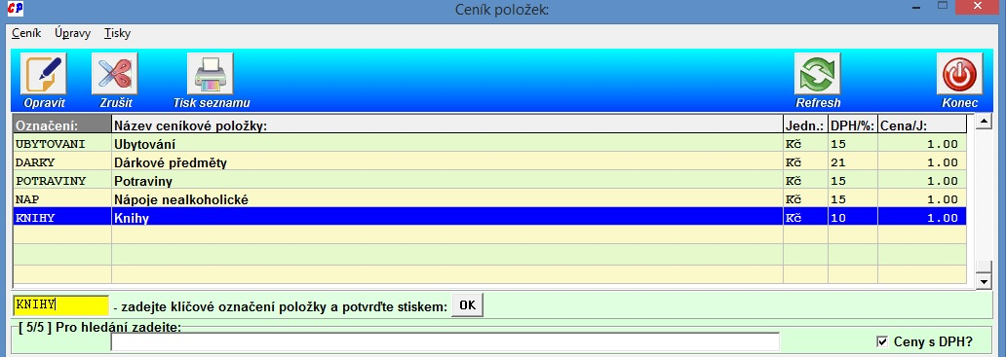
Jeden prodejní doklad (dodací list) může vypadat takto:
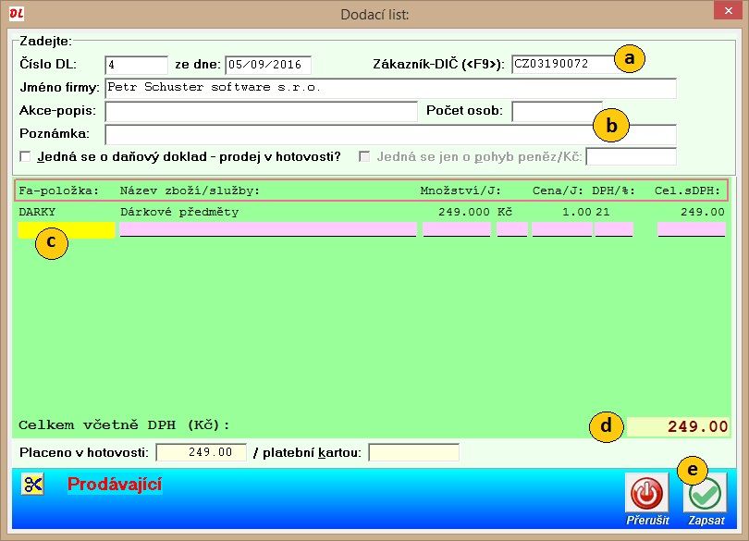
V záhlaví lze zadat některé (většinou nepovinné) údaje. Zadáte-li zákazníka (a), předpokládá se, že jde o dodací list, který bude následně převeden do vystavené faktury. Počet osob má význam pro statistiku, pokud poskytujete ubytovací služby.
Klávesou <F1> lze přeskočit do vlastní tabulky, kde se specifikuje prodané zboží (či služby). Chcete-li vybírat položky z ceníku (c), použijte klávesu <F8>, která tento výběr umožní.
Součet dokladu se objeví vpravo dole (d). Dokončení dokladu vykoná tlačítková funkce (e) „Zapsat“ (automaticky po stisku klávesy <Esc>).
Tabulka s prodejními doklady:
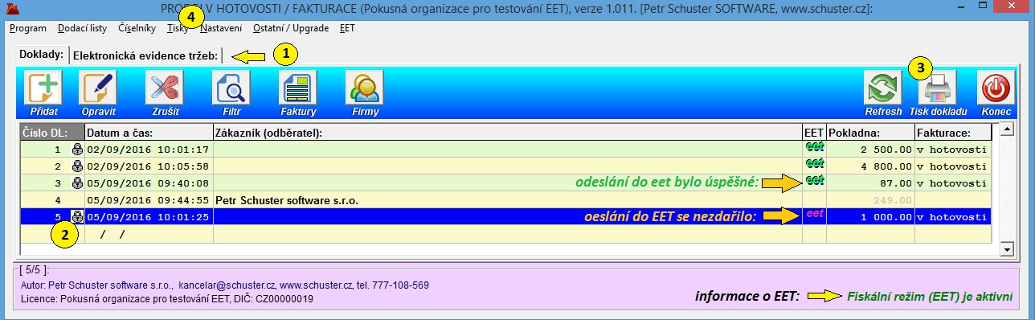
V záhlaví tabulky (1) se můžete přepnout do záložky „Elektronická evidence tržeb“, kde si nastavíte parametry této evidence:
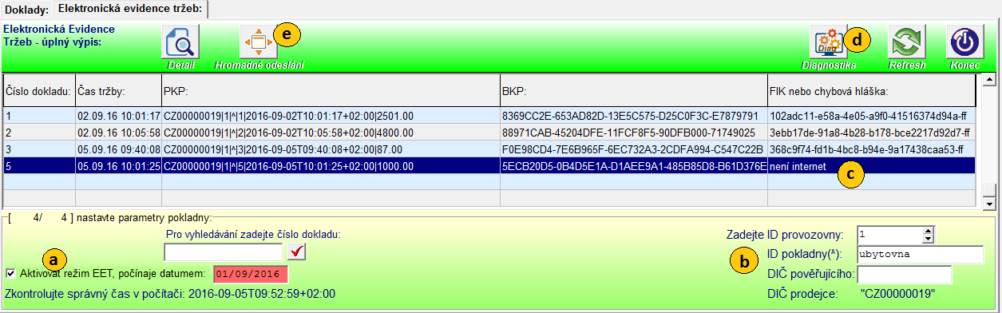
Zaškrtnutím políčka (a) „Aktivovat režim…“ se EET oživí. V pravé části (b) zadáte číslo provozovny a ID Vaší pokladny. V tabulce uvidíte všechny doklady, které jste kdy odesílali. Ve sloupečku (c) „FIK nebo chybová hláška“ poznáte, zda se odeslání zdařilo či nikoliv. Funkčnost spojení na EET prověří tlačítko (d) „Diagnostika“. Případné opakované odeslání dokladů, které se jakéhokoliv důvodu neodeslaly, vykoná funkce (e) „Hromadné odeslání“.
Zpět k tabulce s doklady: V tabulce se může objevit indikátor uzamčení dokladu (2) – „zámeček“. Takový doklad nelze zrušit ani opravit. Vpravo uvidíte i indikátory „eet“ – jsou dvě verze (když se doklad zdárně odeslal – zeleně, pokud je problém – fialově).
Doklady lze kdykoliv vytisknout, i opakovaně, tlačítkem (3) „Tisk dokladu“. V horní části okna (4) naleznete řadu funkcí. V menu „Tisky“ je k dispozici (mimo jiné) i „Rekapitulace tržeb“, která Vám sdělí, jak jste na tom byli v zadaném období. Dále v nabídce “Ostatní“ naleznete i funkci pro vytvoření datové zálohy. Data zálohujte pravidelně, nejméně jednou týdně, na USB-disk.

Fakturace:
Pokud v programu vytváříte dodací listy, je třeba je přetvořit ve faktury. K tomu slouží funkce (tlačítko na horní liště) „Faktury“. Pokud do této funkce vstoupíte, do tabulky:
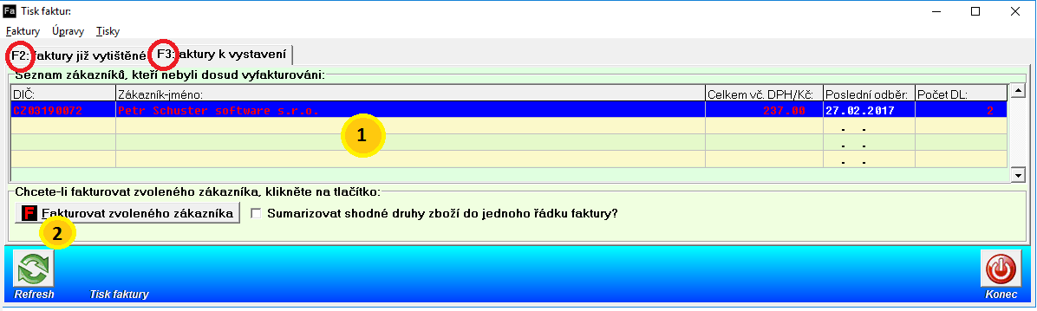
Ta má (v horní části) dvě záložky „F1“ – faktury již dříve vystavené, pro opakovaný tisk a „F2“ – faktury k vystavení = přehled zákazníků, kterým jsme dosud nevyfakturovali všechny dodací listy. Jména zákazníků vidíte v tabulce (1). Kliknutím na tlačítko (2) „Fakturovat zvoleného zákazníka“ dojde k vytvoření faktury. Při tom je nutné (možné) zadat číslo dokladu, datum vystavení a splatnosti + dohodnutý způsob úhrady:
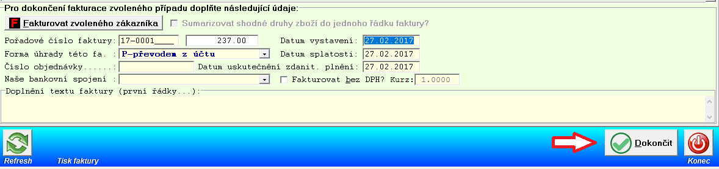
Po zadání těchto parametrů a kliknutí na tlačítko „Dokončit“ se faktura objeví na obrazovce. Pokud program detekuje, že faktura má způsob úhrady „Hotově“, „Dobírkou“ nebo „Kartou“, dotáže se Vás, zda má být odeslána do EET:
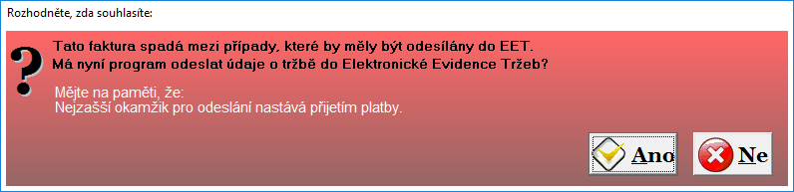
Odpovíte-li ano, odešle se a následně se na ní zobrazí i příslušné fiskální údaje:
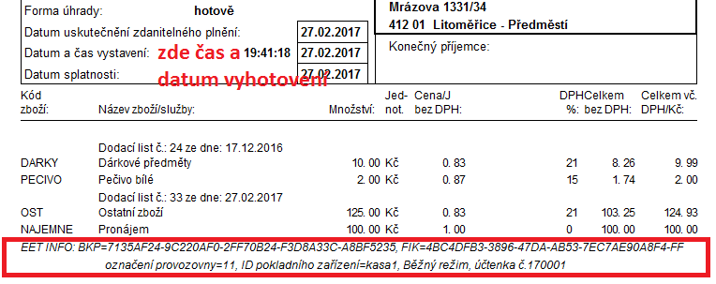

Slevy:
Program umožňuje tři způsoby udělení slevy. Všechny se řeší už při zadávání dodacího listu (prodejního dokladu).
- Přímá oprava prodejní ceny:
Zatímco (1) na prvním řádku je zboží (v našem případě jabloň) prodáno za cenu obvyklou (ceníkovou) – tj. 200 Kč za kus, pak na druhém (2) řádku došlo k přepsání ceny na 180 Kč.

- Sleva zadaná „ručně“, vztažená k celému prodejnímu dokladu (DL):

Pro tento účel je nutné zadat do ceníku slevovou položku. Je vhodné jí přidělit nějaký jednoduchý kód, například „SL“ nebo „SL15“, „SL21“ a podobně. Karta může vypadat takto:

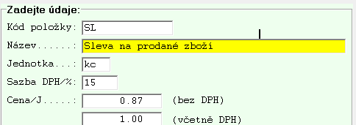

Na prodejním dokladu pak zadání slevy vykonáte tímto způsobem:
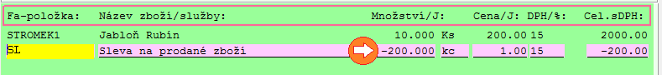
Výši slevy (zde -200 Kč) je třeba ručně spočítat (kalkulačkou) a zadat se znaménkem mínus. Pozor na případy, kdy je na dokladu zboží v různých sazbách DPH. Sleva řeší jen jednu sazbu.

- Sleva vyjádřená v % - platná pro celý prodejní doklad – (od verze programu číslo 24):
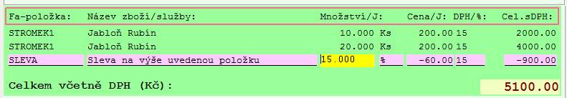
Pro tento účel použijete položku „SLEVA“, kde do „Množství“ zdejte velikost této slevy v procentech. Sleva se stanovuje automaticky, výhradně pro zboží, mající stejnou sazbu DPH (jaká je uvedena u slevového řádku). V našem případě 15%. Sleva platí vždy pro celý (ale jen tento jeden) prodejní doklad. Pokud fakturujete mnoho položek, které se nevejdou na jeden dodací list, je třeba slevu zadat na každém dodacím listu zvlášť. Na jednom prodejním dokladu může být zadána pouze jedna tato sleva ! Pozor na konfigurační nastavení programu, záložka „Daně+Ceny“, kde musí být zaškrtnuto: „Aplikace případné položky "SLEVA" (v %) má být vykonána na celý prodejní doklad?“.

